英國高球賽 老虎伍茲球打到觀眾
中廣新聞網2018年7月23日 上午9:57
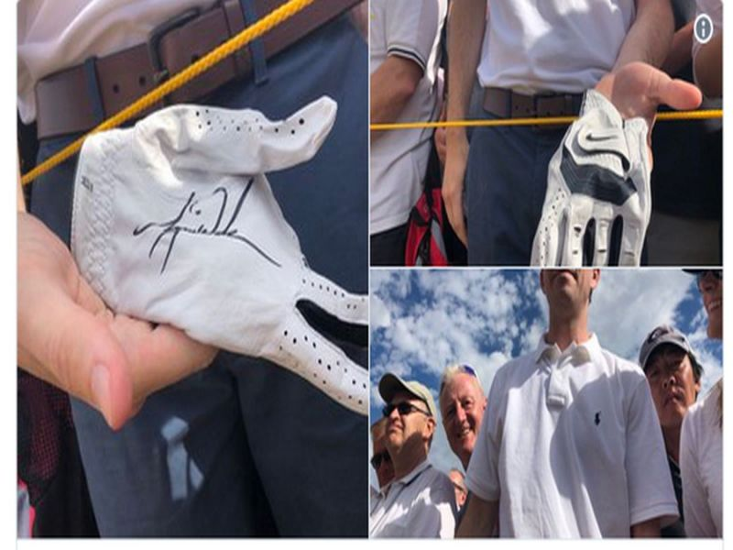
英國高球賽 老虎伍茲球打到觀眾
義大利選手穆里納瑞成為第一個在高球四大滿貫賽封王的義大利人，老虎伍茲以三桿之差並列第六，他在最後一回合的第十一洞，還發生了一個意外，球飛進人群，擊中一個球迷，伍茲立刻趨前道歉，他把自己的手套送給對方，並且在上面簽名，表示歉意，皮肉之痛，換來
一個寶貴的紀念品，球迷喜出望外。一個網友開玩笑說，只要可以拿到簽名手套以及和伍茲握手，他隨時願意被球打。
已經有長達十年時間，沒有嚐過大賽冠軍滋味的伍茲，今年開年世界排名已經落到650，許多人認為他這輩子大概已經無望再重返巔峰，不過他證明自己職業生涯仍有可為。

